12套激光光源采集模块及线缆测试记录
产品名称 |  | 激光光源采集模块、电源数据线缆
型号规格 |  | GX3-LSM-02KGM-01A/B、V-3259
采集模块序列号 |  | 2111020A041~52
系统主机安装
序号 | 检验项目 |  | 测试结果 | 备注
1 | 外观状态 |  | 正常
2 | 电源控制 |  | 正常
3 | 相机状态 |  | 正常
4 | 频率控制 |  | 正常
5 | 图像状态 |  | 正常
6 | 连接状态 |  | 正常
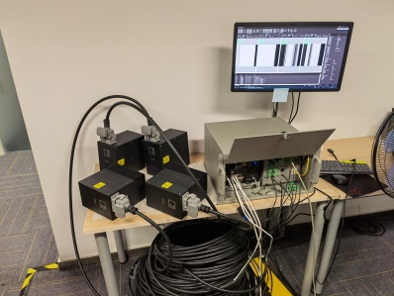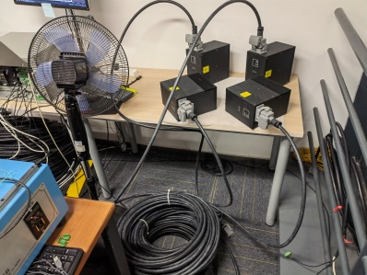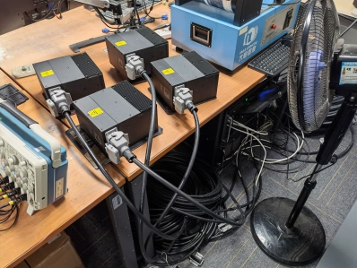
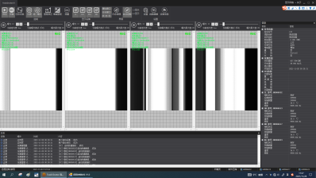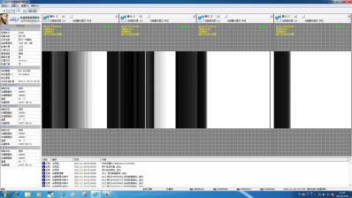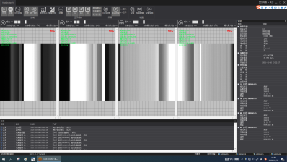

序号 | 设备名称 | 型号 | 数量 | 备注
1 | 激光光源采集模块 | GX3-LSM-02KGM-01A | 9个 | 2111020A041-H0006513
 |  |  |  | 2111020A042-H0006537
 |  |  |  | 2111020A043-H0006532
 |  |  |  | 2111020A044-H0006523
 |  |  |  | 2111020A045-H0006522
 |  |  |  | 2111020A046-H0006490
 |  |  |  | 2111020A047-H0006499
 |  |  |  | 2111020A048-H0006517
 |  |  |  | 2111020A049-H0006492
2 | 激光光源采集模块 | GX3-LSM-02KGM-01B | 3个 | 2111020A050-H0006495
 |  |  |  | 2111020A051-H0006515
 |  |  |  | 2111020A052-H0006518
3 | 电源数据线缆 | V3259 | 12根 | 25m

测 试 人： 测试日期： 年 月 日

